FutureBuilt ZERO-O

Mal for klimagassrapport tidligfase områdeprosjekt

Versjon 1.0 – for piloter

All tekst i grå farge og kursiv er veiledning/huskeliste for hva som bør beskrives under de ulike punktene i rapporten. Disse er ikke uttømmende, men ment som hjelp til et minimumsnivå. Teksten som skrives her vil kunne inngå på FutureBuilt sin nettside for prosjektpresentasjon. Det er derfor viktig å holde omfanget på et rimelig nivå og forsøke å være så presis som mulig også i den løpende teksten.

Innledning

FutureBuilts prosjekter dokumenteres på FutureBuilts nettside. Her får man en samlerapport som redegjør for prosjektets miljøtiltak og resultater. Denne tidligfaserapporten er et vedlegg til øvrig dokumentasjon på nettsiden og går i mer detalj om forutsetninger, datagrunnlag, tiltaksvurderinger, valg av tiltak, mv. som ligger til grunn for klimagassberegningene og oppnådde klimagassreduksjoner.

Klimagassrapporten for tidligfase har to formål:
- Dokumentasjon av beregninger og beregningsresultater - klimagassreduksjonene
- Formidle kunnskap til andre prosjekter om hvilke analyser/vurderinger som er utført og hvilke tiltak som er gjennomført for å få ned klimagassutslippene til prosjektet, hvilke tiltak som ikke lot seg gjennomføre eller er valgt å ikke gjennomføre.

Klimagassrapporten, sammen med utfylt beregningsverktøy og sideberegninger, legges fram senest ved tidspunkt for politisk behandling av plan.

Klimagassrapporten presenterer:
- Estimert klimagassutslipp fra materialer, energibruk og byggeplass for den prosjekterte bygningen, beregnet med beregningsverktøyet FutureBuilt ZERO-O.
- Klimagassutslipp fra transport for den valgte lokaliseringen, beregnet i henhold til FutureBuilt ZERO-T – kriterier for grønn mobilitet.
- Klimagassutslipp fra infrastruktur, for prosjektet og referanse i sideberegning.
- Klimagassutslipp fra landskap, for prosjektet og referanse i sideberegning. Utslipp fra landskap skal beregnes i henhold til FutureBuilt ZERO-L.

Dersom metoden benyttes til å sammenlikne ulike utviklingsforslag skal ikke klimagassutslipp fra infrastruktur og landskap inkluderes.

1 Prosjektbeskrivelse

Her skal prosjektet og dets grunnleggende forutsetninger beskrives, herunder:
- Prosjektnavn og utbygger
- Overordnet beskrivelse av bygg og planlagt bruk
- Oppstartsår for områdeutviklingen og forventet første år i drift
- Eventuelle byggetrinn eller delområder
- Beskrivelser i plandokumenter eller andre føringer
- Beliggenhet og karakteristika
- BTA og/eller BRA, totalt og evt. fordelt på ulike bygningsformål (kontor, forretning, bolig, etc.), hvis kjent
- I hvilken bymessig eller annen lokaliseringssammenheng prosjektet inngår, herunder hvordan bygget/byggene er tilknyttet transportsystem og annen infrastruktur.
- Formål og omfang for beregningen; på hvilken måte inngår beregningene inn i planarbeidet

Beregningsprogram for klimagassberegninger
- Hvilket beregningsprogram eller kombinasjon av programmer som er brukt til å utføre klimagassberegninger for infrastruktur og landskap for prosjektet (for eksempel One Click LCA, eget regneark, ByggLCA, Reduzer, annet.)
- Hvilke versjoner av beregningsprogrammene som er brukt.

...prosjektnavn... er et FutureBuilt-prosjekt og foreliggende tidligfaserapport er dokumentasjon av klimagassberegninger, oppnådde klimagassreduksjoner og foreslåtte og gjennomførte tiltak.

Beregningene for prosjektnavn er utarbeidet av navn på rådgiver og firma.

Versjon x, datertdag, måned, år, inneholder resultatene av klimagassberegninger som prosjektert.

2a Sammenlikning av alternative utviklingsforslag
Dette kapitlet tas ut av notatet, dersom utvikling allerede er valgt på området.

Her presenteres kombinerte resultater for FutureBuilt ZERO-O, og de X alternative utviklingsforslagene for området.

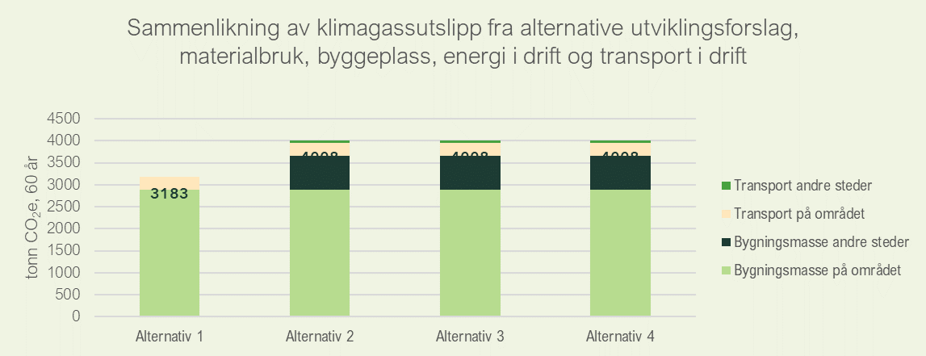
Figur 1: Sammenlikning av klimagassutslipp fra alternative utviklingsforslag, fordelt på bygningsmasse og transport (Figuren hentes fra beregningsverktøyet)
De alternative utviklingsforslagene skal beskrives med tilhørende funksjoner. Likheter og ulikheter i de ulike alternativene skal drøftes i sammenheng med beregnet klimagassutslipp. Det alternativet som velges bør utdypes.

Resultatene bør kommenteres og drøftes på følgende måte:
- Er målet/kriteriet for klimagassutslippsnivå nådd?
- Hvilke funksjoner må bygges ut på et annet område for å ivareta alle funksjonene i de ulike alternativene?
- Hvis nei, hvorfor ikke?
- Hvis ja, hvordan? Hva er de viktigste løsningene og tiltakene?
- Er det flere tiltak som kan gjennomføres for å oppnå bedre resultat?
- Hva er de viktigste erfaringene som prosjektet har gjort?

FB ZERO-O  [tonn CO₂e] | Kravsnivå | Alternativ 1 | Alternativ 2 | Alternativ 3 | Alternativ 4
Bygningsmasse andre steder | -
Bygningsmasse på området | -
Transport andre steder | -
Transport på området | -
Sum | Median
Tabell 1: Klimagassutslipp for de ulike alternativene, fordelt på bygningsmasse og transport [tonn CO₂e]

2b Valgt utvikling
Dette kapitlet utgår dersom metodikken kun benyttes til å sammenligne alternative utviklingsforslag.

Her presenteres klimabudsjettet og resultater for FutureBuilt ZERO-O.
Figuren hentes fra beregningsverktøyet

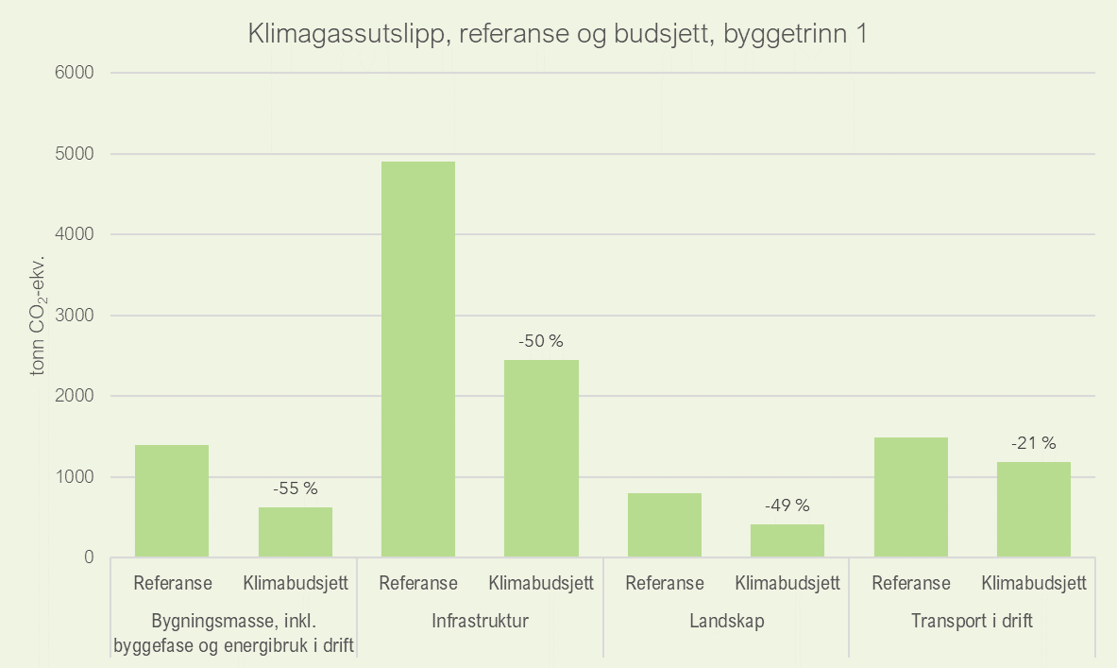
Figur 2: Klimagassutslipp for valgt utvikling på området, fordelt på bygningsmasse, infrastruktur, landskap og transport i drift

FB ZERO-O | Referanse  [tonn CO₂e] | Valgt utvikling  [tonn CO₂e] | Reduksjon  [%]
Bygningsmasse
Infrastruktur
Landskap
Sum
ZERO-T
Tabell 2: Hovedresultater FutureBuilt ZERO og ZERO-T for referanse og valgt utvikling (Zero T skal ikke inn i summen for total reduksjon for valgt utvikling, som definert i hovedkriteriet)
Tabellen fylles inn med resultater fra klimagassberegningene.

Der rammen/programmet for området er fastlagt, skal utbygging av området samlet sett oppnå en utslippsreduksjon i størrelsesorden 50 %, sammenliknet med dagens praksis for utbygging av de samme funksjonene. Utslipp fra transport knyttet til brukere (ansatte, bosatte, andre brukere, B8) av bygningsmassen innenfor området skal samlet sett for området oppfylle kriteriene for utslippsreduksjon gitt i FB ZERO-T.

Følgende skal kommenteres og drøftes:
- Er målet/kriteriet for klimagassutslippsnivå nådd?
- Hvis nei, hvorfor ikke?
- Hvis ja, hvordan?
- Hva er de viktigste løsningene og tiltakene?
- Er det flere tiltak som kan gjennomføres for å oppnå bedre resultat?
- Hva er de viktigste erfaringene som prosjektet har gjort?

2.1 Bygningsmasse
Her skal funksjonene og utforming av bygningsmassen beskrives, samt hvordan utslippsreduksjon skal oppnås sammenlignet med referansen:
- BRA eller BTA for ulike bygningskategorier
- Ombygget eller rehabilitert bygningsmasse
- Forutsetninger dersom noe annet enn nøkkeltall fra NS 3720 er lagt til grunn
- Effekt av klimatiltak
- Største usikkerheter

2.2 Transport i drift
Her presenteres klimagassutslippene fra transport i drift og sammenlignes resultatene FB ZERO -T målverdi.

Merk at dersom området rommer flere ulike bygningskategorier, må det utføres en ZERO-T beregning for hver type. Dette er fordi bygningens funksjon har stor betydning for tilhørende reiser. Det er utslippet med effekt av parkeringsbegrensninger som skal benyttes inn i ZERO-O.

kg CO₂e/m² BRA | Kravnivå | Referanse | FB ZERO-T
Bilfører |  | ... | ...
Bilpassasjer |  | ... | ...
Buss |  | ... | ...
Skinnegående |  | ... | ...
TOTALT | ... | ... | ...
kg CO₂e/m²år |  |  | ...
kg CO₂e/person/år |  |  | ...
kg CO₂e totalt |  |  | ...
Tabell 3: Klimagassutslipp fra transport, alle faser

2.3 Infrastruktur
Nødvendig utbygd infrastruktur for å betjene funksjonene på området er:

Her skal funksjonene og utforming av infrastruktur beskrives, samt hvordan utslippsreduksjon skal oppnås sammenlignet med referansen:
- Funksjoner infrastrukturen skal tilfredsstille
- Forutsetninger og antagelser
- Eventuelle allokeringer til andre prosjekter eller områder
- Infrastruktur som ikke er inkludert i beregningene
- Grunnlag for referansen
- Ulikheter i referansen og valgt utvikling
- Effekt av klimatiltak
- Største usikkerheter

Merk at grensen mellom infrastruktur og landskap kan være noe flytende. Det viktigste er at det ikke telles dobbelt.

Infrastruktur | Referanse | Valgt utvikling | Reduksjon
Massehåndtering
Vei
Energi
VA
Renovasjon
IKT
Annet
Sum
Tabell 4: Klimagassutslipp fra infrastruktur for referanse og valgt utvikling

2.4 Landskap
Planlagt utbygd landskap på området er:

Her skal funksjonene og utforming av landskap beskrives, samt hvordan utslippsreduksjon skal oppnås sammenlignet med referansen:
- Eventuelle krav til landskap i planer
- Grunnlag for referansen
- Ulikheter i referansen og valgt utvikling
- Forutsetninger og antagelser
- Avvik fra metoden i ZERO-L
- Infrastruktur som ikke er inkludert i beregningene
- Effekt av klimatiltak
- Største usikkerheter

Merk at grensen mellom infrastruktur og landskap kan være noe flytende. Det viktigste er at det ikke telles dobbelt.

Infrastruktur | Referanse | Valgt utvikling | Reduksjon
Massehåndtering
Harde dekker
Konstruksjoner og utemøbler
Grøntarealer
Sum
Tabell 5: Klimagassutslipp fra landskap for referanse og valgt utvikling

2.5 Tidspunkt for utslippene

Her bør følgende drøftes:
- Vil området bygges ut i flere byggetrinn
- Hvordan skal det sikres at foreslåtte og beregnete klimatiltak gjennomføres
- Er byggetrinnet i tråd med klimabudsjettet
- Når skjer utslippene?
- Hva er gjort for å begrense utslipp fra byggefasen?

3 Konklusjon og anbefaling
Her bør følgende drøftes:
- Hvordan prosjektet har oppnådd hovedkriteriet i ZERO-O, eventuelt hvorfor ikke
- Mest effektive undersøkte klimatiltak
- Hvilke deler av områdeutbyggingen som bidrar til høyest utslipp
- Hvordan klimahensyn best kan ivaretas gjennom prosjektene fra planbehandling til ferdig utbygd område
- Særlig relevante klimatiltak for området

4 Referanser

5 Vedlegg

Underlag beregninger for transport

Underlag beregninger for infrastruktur

Underlag beregninger for landskap

Kart over planområdet

